臺北美術獎首獎個展「混沌邊界─王連晟個展」媒體用圖及圖說

1 | 「混沌邊界─王連晟個展」主視覺，2022，臺北市立美術館提供。 | 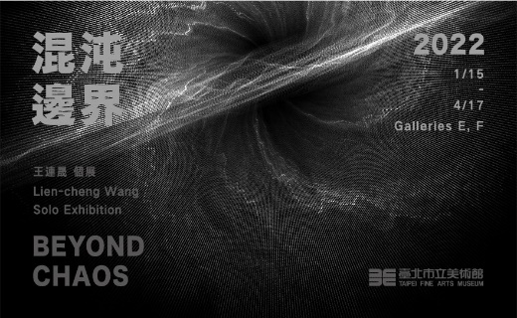
2 | 王連晟，〈地平線-海洋∣球形-太陽∣垂直線-森林〉，單頻道投影、雙聲道聲響、即時運算程式、電子感測元件，2021，尺寸依場地而定，臺北市立美術館提供。 | 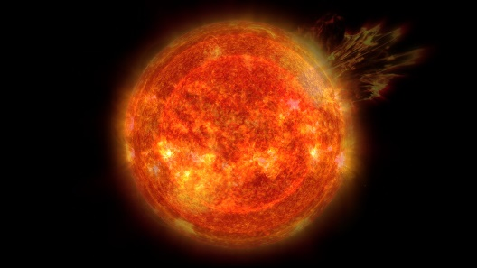  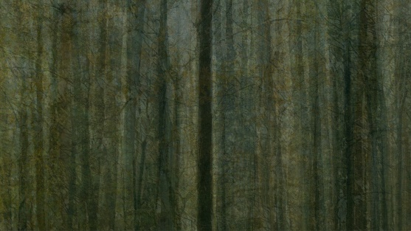
3 | 王連晟，〈工蜂〉，無人飛行器、電腦、攝影機、投影，2021，尺寸依場地而定，臺北市立美術館提供。 | 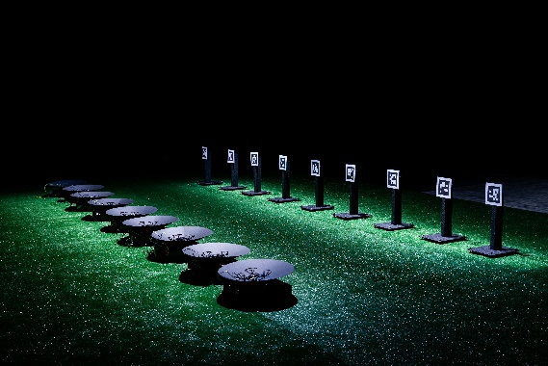
4 | 王連晟，〈人造瀑布〉，鐵件、馬達、基因改造玉米、3D列印物件，2021，尺寸依場地而定，臺北市立美術館提供。 | 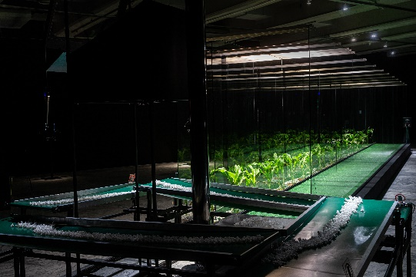
5 | 王連晟，〈召喚者們〉，鐵架、手機、喇叭、LED、電磁感應裝置，80 x 30 x 180 (H) cm，2021，臺北市立美術館提供。 | 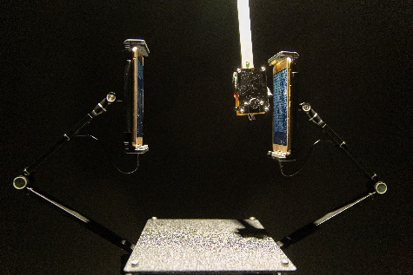
6 | 王連晟，〈均等計畫〉，電腦程式、雙頻道投影、多聲道電子聲響，2021，尺寸依場地而定，臺北市立美術館提供。 | 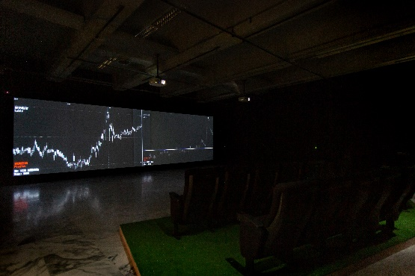
7 | 「混沌邊界─王連晟個展」展場，2022，臺北市立美術館提供。 | 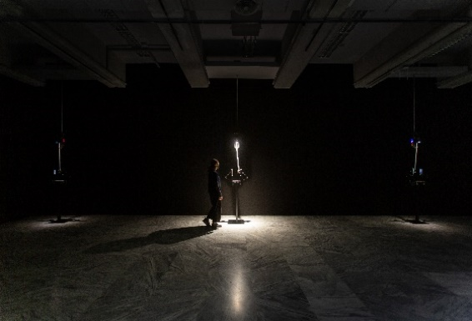
8 | 「混沌邊界─王連晟個展」展場，2022，臺北市立美術館提供。 | 